Univerzitet „Džemal Bijedić“ u Mostaru

Fakultet informacijskih tehnologija

Godina studija: Treća

**Izgradnja biciklističkih staza na području Bjelašnice**

Seminarski rad iz Upravljanja projektom

Predmetni profesor: Student:

prof.dr Emina Junuz Ivan Matić, IB160139

Mostar, novembar 2020.

Sadržaj

Sažetak 1

1. Uvod 2

2. Analiza problema 3

3. Analiza ciljeva 4

4. Logički okvir projekta 5

5. Upravljanje projektom 6

5.1. Tehnički aspekti projekta 6

5.2. Vremenski aspekt projekta 6

5.3. Finasijski aspekt projektas 8

5.4. Projektni tim 9

6. Ocjena opravdanosti investicije 10

7. Zaključak 12

8. Literatura 13

Popis slika

Slika 1. Piramida problema 3

Slika 2. Piramida ciljeva 4

Slika 3. Trend koristi 11

Popis tabela

Tabela 1. Tehnički aspekti projekta 6

Tabela 2. Projekte aktivnosti 7

Tabela 3. Finasijski aspekt projekta 8

Tabela 4. Projektni tim 9

Tabela 5. Izračun prihoda od dodatnog broja noćenja 10

Tabela 6. Period ekspolatacije 11

# Sažetak

Izgradnjom biciklističke staze bi se povećao broj sadržaja na Bjelašnici. Korist od ovog projekta imaju ugostiteljske djelatnosti na ovom području i Ministarstvo privrede Kantona Sarajevo.

Realizacija ovog projekta će trajati pet mjeseci. U fazi projektovanja staze stučni tim iz oblasti izgradnje cesta će projektovati stazu, nakon čega se izvršava faza izgradnje. Posljednja faza je faza promocije projekta. Glavni korisnici ovog projekta su povremeni cikloturisti i cikloturisti na kraće relacije.

Posljedica ovog projekta je povećan broj turista.

Ključne riječi: Bjelašnica, Razvoj, Biciklistička staza, Turizam

# Uvod

Bjelašnica je planina smještena u srednjem dijelu Bosne I Hercegovine. Udaljena je 35 km od centra Sarajeva. Zimi posjetioci mogu uživati na skijaškim stazama u okviru ski-centra Bjelašnica. U toku ljetnog perioda ima veoma malo zanimljivog sadržaja, zbog čega u ovom periodu ima manji broj turista.

Projekat “Izgradnja biciklističkih staza na području Bjelašnice” je inicijativa da se poboljša turistička ponuda tokom cijele godine razvojem cikloturizma.

Cikloturizam oblik turističkog putovanja tijekom kojih je vožnja bicikla glavna aktivnost, biciklo glavno prijevozno sredstvo ili je vožnja biciklom dodatna aktivnost. Cikloturizam spada u rastuće oblike turističkih aktivnosti. Cikloturiste možemo podijeliti u kategorije zavisno o njihovim interesima. Ovaj projekat je namijenjen za povremene cikloturiste i cikloturiste na kraće udaljenosti. Povremeni cikloturisti su dnevni izletnici i rekreativci, koji prefereiraju kraće biciklističke rute u blizini svog smještajnog objekta za turiste. Cikloturisti na kraće udaljenosti uključuju osobe koje za cikloturistička putovanja ne uzimaju mjesto boravka, nego neku drugu lokaciju do koje prevoze bicikle vlastitim automobilom, željeznicom ili ih unajmljuju u destinaciji. Ovim kategorijama cikloturista atraktivnost rute je važna prilikom odabira rute.

Na ovom području se nalaze selo Umoljani, nekropola sa 47 stećaka, selo Lukomir, najviše naseljeno mjesto u Bosni i Hercegovini i izletište Javorov Do, što Bjelašnicu čini izuzetno atraktivnom rutom za ove navedene kategorije cikloturista.

Plan je povezati ova mjesta biciklističkim stazama, izgraditi odmorišta i klupe, postaviti putokaze i označiti biciklističke rute na kartama.

Ovaj projekat je razvijen u suradnji sa Ministarstvom privrede Kantona Sarajevo, Direkcija za turizam.

# Analiza problema

Na području Bjelašnice ima veoma malo sadržaja kojim bi se privukli turisti u ljetnom periodu. Trenutna ponuda uključuje i cikloturizam.

Problem sa kojim se suočavaju cikloturisti su nepostojanje osnovne saobraćajne infrastrukture. Podrazumijeva nepostojanje biciklističkih staza, putokaza i javne rasvjete. Na dijelovima cesta je veoma uska i nepregledna zbog čega se mali broj turista odlučuje za ovu destinaciju. Također ne postoji prateća djelatnost. To podrazumijeva servis bicikala, najam bicikala i drugih usluga koje zadovoljavaju Bike Friendly Standard. S obzirom da nema web stranica za informacije, ne vrši promocija mnogi turisti nisu upoznati sa prirodnim i historijskim ljepotama Bjelašnice.

Na nedavno obnovljenom dijelu ceste označena je biciklistička traka i u mjestu Babin Do se nalaze poslovnice sa uslugom najmna bicikala, ali zbog neodržavanja ceste biciklisti su primorani da voze dijelom ceste namjenjenim za kretanje automobila. Zbog malog prometa najma bicikala ponuda je ograničena i često uključuje stare i neispravne bicikle.

Na slici 1. je prikazano stablo problema.

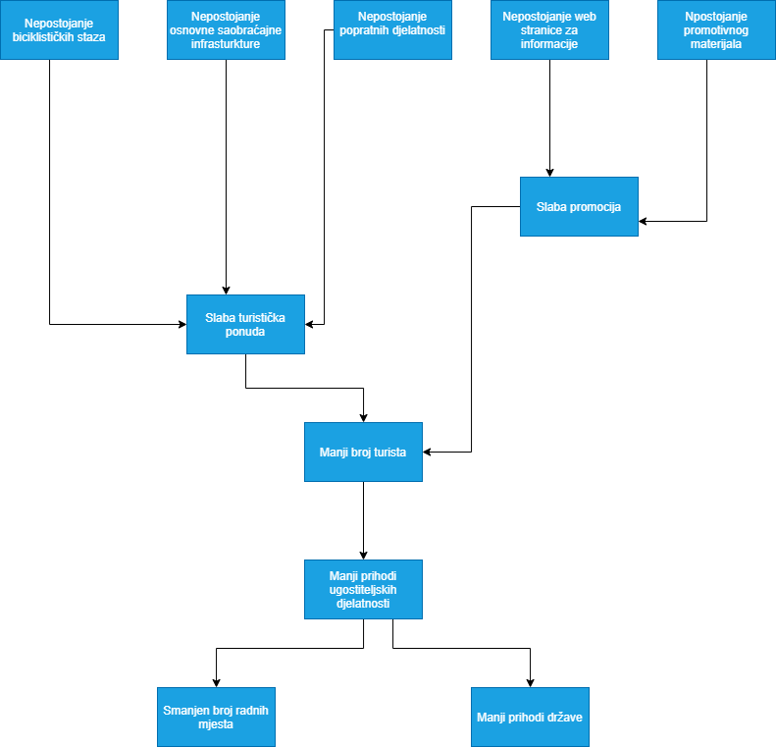

Slika 1. Piramida problema

# Analiza ciljeva

Cilj ovog projekta je privući turiste razvojem cikloturizma. Ovo podrazumijeva izgradnju biciklističkih staza. Staze će povezati turistička mjesta. Ta mjesta su selo Umoljani, gdje se nalazi nekropola sa 47 stećaka, selo Lukomir, najviše naseljeno mjesto u Bosni i Hercegovini i izletište Javorov Do i Babin Do.

Postaviti putokazi i označiti biciklističke staze na kartama. Pored staze i na izletištima izgraditi odmorišta. Na ulazu u Lukomir i Umoljane postaviti info-table sa informacijama o tim mjestima.

Ovim projektom će se potaknuti i razvoj pratećih djelatnosti. Ovo podrazumijeva otvaranje servisa i prodaje bicikala, usluge najma, kao i izgradnju smještaja koji zadovoljavaju Bike Friendly Standard.

Samo izgradnja staze nije dovoljna, pa se posebna pažnja mora posvetiti i promociji sadržaja. Angažovati osobu za odnose sa javnošću čija je uloga promocija u medijima i napraviti web stranicu sa svim potrebnim informacijama o ovom projektu.

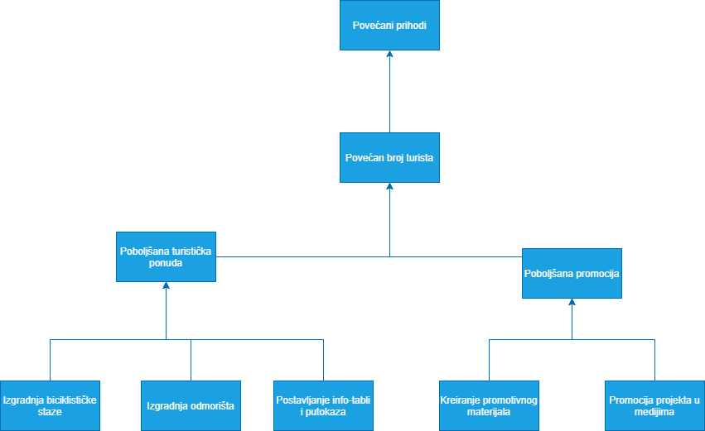

Slika 2. Piramida ciljeva

# Logički okvir projekta

Logički okvir projekta prikazuje svrhu projekta, probleme, uzroke, ciljeve, ulaze i izlaze i korisnike projekta.

|  |  |  |  |
| --- | --- | --- | --- |
| Svrha | Problem | Rješenje | Korisnici |
| Proširenje turističke ponude razvojem cikloturizma | Nepostojanje osnovne saobraćajne infrastrukture, neizgrađena biciklistička staza, niska razina informacija za cikloturiste, nepostojanje kvalitetnih kartografskih materijala | Stvaranje osnovne mreže cikloturističkih ruta, kao i pratećih djelatnosti u obliku servisa, najma bicikala i drugih usluga koje zadovoljavaju Bike Friendly Standard | Korisnici ovog projekta biciklisti rekreativci. U ovu skupinu spadaju povremeni cikloturisti i cikloturisti na kraće relacije. |

Kao glavni problem zbog kojeg se javila potreba za ovim projektom je nedovoljno zanimljivog turističkog sadržaja ljeti, što ima za posljedicu manji broj turista u ovom periodu godine. Ugostiteljske djelatnosti imaju manju zaradu, što ima posljedicu otpuštanja radnika i Ministartvo ima manje prihode.

Rješenje ovog problema je izgradnja biciklističih staza i odmorišta na ovom području. Ovim bi se privukao veći broj turista, ugostiteljske djelatnosti imaju veću zaradu i Ministartvo ima veće prihode. Ovim bi se postakao razvoj pratećih djelatnosti koje uključuju servise i najam bicikala.

Glavna ciljna grupa ovog projekta su biciklisti rekreativci. Najveću korist od ovog projekta imaju ugostiteljske djelatnosti i Ministarstvo privrede Kantona Sarajevo.

# Upravljanje projektom

## 5.1. Tehnički aspekti projekta

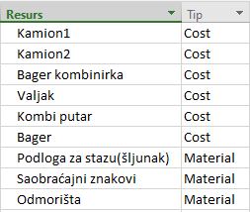Za izradu ovog projekta potreban je materijal za izgradnju staze. Na dijelovima ceste gdje je potrebno postaviće se podloga koju čini šljunak. Na dijelovima gdje nije moguće proširiti cestu izvršiti će se označavanje biciklističke trake. U fazama izgradnje staze i postavljanja signalizacije potrebno je iznajmiti kamione, bager, valjak i kombi. Kamioni su potrebni za odvoz otpada i dostavljanje materijala. Bager i valjak su potrebni za izgradnju podloge staze. Kombi služi za prevoza radnika i u fazi postavljanja signalizacije dostavljanje putokaza i info-tabli[1].

Tabela 1. Tehnički aspekti projekta

## Vremenski aspekt projekta

Projekat počinje 01.03.2021. godine. Raspored je takav da se odmah nakon završetka zimske sezone počne sa izradom projekta.

**Pripremna faza projekta** uključuje sastanak sa Ministarstvom i odabir projektnog tima.

**Projektovanje** uključuje obilazak terena projektnog tima, geodetska mjerenja. Nakon toga se određuje gdje će se napraviti biciklistička staza, a gdje biciklistička traka. Određuju se mjesta gdje će se postaviti putokazi, info-table i odmorišta.

**Izgradnja staze** uključuje pripremu terena. Na mjestima gdje će se graditi biciklistička staza potrebno je iskopati teren za postavljanje podloge, na ostalim mjestima vrši se samo čišćenje i ukljanjanje niskog rastinja pored ceste. Nakon pripreme vrši se postavljanje podloge, asfaltiranje i postavljanje odmorišta.

Nakon završetka faze izgradnje staze vrši se faza **postavljanja signalizacije**. Ova faza uključuje ocrtavanje uzdužnih linija i horizontalne signalizacije, postavljanje putokaza i info-tabli.

Posljednja faza je **promocija projekta**. Ova faza uključuje sastanak projektnog tima sa osobom zaduženom za promociju u svrhu kreiranja plana promotivnih aktivnosti. Nakon toga osoba za promociju vrši objavu priopštenja za javnost i provođenje promotivne kampanje u medijima. Web dizajner u ovoj fazi izrađuje statičnu web stranicu, koja sadrži sve potrebe informacije za turiste.

Planirano je da se projekat završi do kraja Jula.

U tabeli 2. je prikazana lista zadaća projekta, trajanje pojedinih zadaća, početni i krajnji datum.

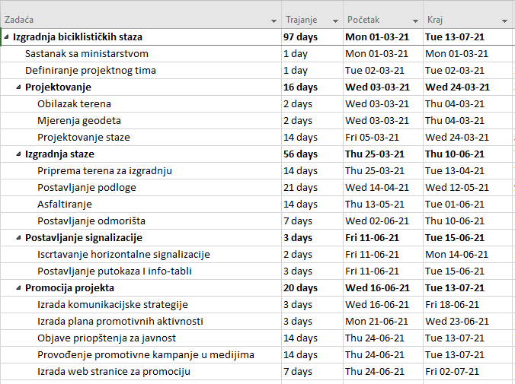

Tabela 2. Projekte aktivnosti

## Finasijski aspekt projektas

Ukupnu cijenu projekta kao i cijene pojedinih faza može se vidjeti u tabeli 3.

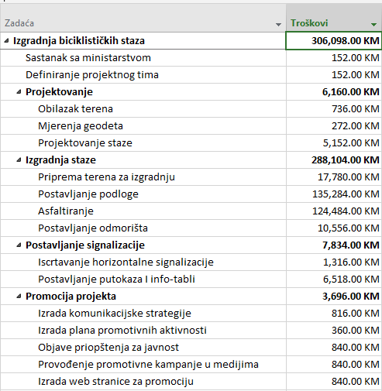

Tabela 3. Finasijski aspekt projekta

Ukupna cijena projekta je 306,098.00 KM. Sponzor projekta je Ministarstvo privrede Kantona Sarajevo

## Projektni tim

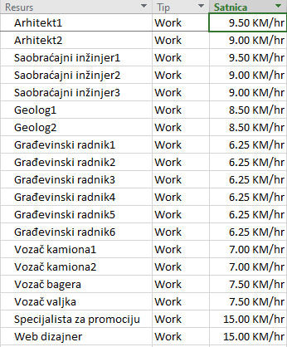U tabeli 4 prikazani su ljudski resursi zaduženi za rad na ovom projektu[2]. Arhitekt i saobraćajni inžinjer su uključeni od početka do kraja projekta. Arhitek2 i Saobraćajni inžinjer1 i 2 su uključeni samo u fazi projektovanja, kao i geolog1 i 2. Građevinski radnici učestvuju u fazama izgradnje staze i postavljanja signalizacije. Specijalista za promociju i web dizajer učestvuju u fazi promocije projekta.

Tabela 4. Projektni tim

# Ocjena opravdanosti investicije

U analizi opravdanosti investicije je prikazan odnos inicijalne investicije i vrijednosti koristi. Cijene su prikazane u Konvertibilnim markama.

Za računanje finansijske koristi u obzir ćemo uzeti samo razliku u povećanom broju noćenja. U ovom području se nalaze tri hotela: hotel Maršal (243 ležaja), Hotel Han (140) i hotel Bjelašnica (200). Ukupni kapacitet ova tri hotela je 583 ležaja. Maksimalni broj noćenja koji je moguće ostvariti je 17,490. Prosječna popunjenost smještajnih kapaciteta u periodu od marta do novembra (9 mjeseci) je 30%. Ovo znači da se mjesečno ostvari oko 5300 noćenja, odnosno 47,700 noćenja za 9 mjeseci. Realizacijom ovog projekta očekuje se povećanje broja turista i povećan broj noćenja za 15%. Ovo znači da bi se mjesečno ostvarila 7800 noćenja, odnosno 70,200 noćenja za 9 mjeseci. Povećao se broj noćenja za 22,500. Prosječna cijena noćenja na bazi polupansiona je 70 KM dobijemo vrijednost na godišnjem nivou 1,575,00 KM. Ugostiteljske djelatnosti na ovu dobit plaćaju 17% poreza, pa prihodi države od ovog projekta iznose 267,750 KM na godišnjem nivou.

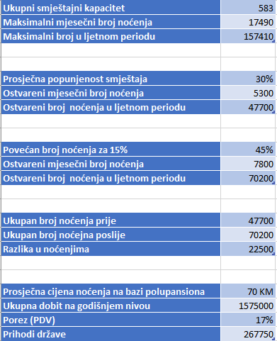Na tabeli 5. je prikazan račun ove dobiti.

Tabela 5. Izračun prihoda od dodatnog broja noćenja

U ovu dobit nismo uračunali prihode ostvarene pružanjem drugih usluga. Ovo uključuje restorane, prodavnice, servisa i usluge najma bicikala. Također sa povećanim brojem turista javlja se i potreba za većim brojem radnika, pa bi se ovim projektom otvorila nova radna mjesta. Sa više prihoda djelatnosti bi imali više novca za ulaganje u poslovanje u svrhu poboljšanja usluge.

Na tabeli 6 prikazan je tabela isplativosti projekta.

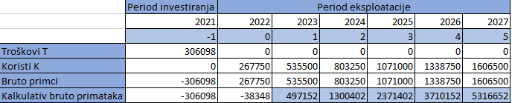

Tabela 6. Period ekspolatacije

U godini investiranja nemamo novčanu korist. Projekat ima pozitivan bruto primataka u drugoj godini eksploatacije.

Na slici 3 je prikazan trend koristi projekta.

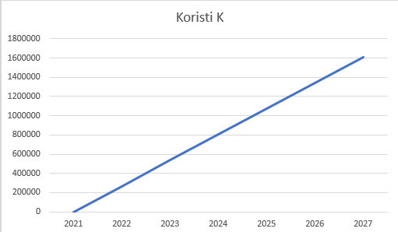

Slika 3. Trend koristi

# Zaključak

U ovom projektu opisan je problem nedostaka sadržaja van zimske sezone na Bjelašnici što ima za posljedicu manji broj turista u ljetnom periodu. Kao rješenje problema odabrali smo strategiju razvoja cikloturizma.

Angažovali smo tim tip stručnjaka iz oblasti projektovanja saobraćajne infrastukture. Tim je zadužen za projektovanje biciklističkih staza. Nakon toga se izvršava faza izgradnje i promocije biciklističkih staza.

Početak projekta je mart 2021 godine. Projekat traje 5 mjeseci i završava u julu 2021 godine.

Rezultat ovog projekta je izgrađena biciklistička staza. Staza je detaljno mapirana, te izgrađene su biciklističke karte, napravljena su odmorišta uzduž staze i na izletištima i postavljena je saobraćajna signalizacija.

Rezultat ovog projekta je povećan broj turista. Korist od ovog projekta imaju ugostiteljske djelatnosti i Ministarstvo privrede Kantona Sarajevo, koje je i sponzor ovog projekta.

Projekat ima društveni i finasijski značaj.

# Literatura

* Upravljanje softverskim projektima, Murat Prašo, Emina Junuz, Indira Hamulić
* Nastavni materijali: predavanja i vježbe iz predmeta „Upravljanje projektom“ preuzeti sa DLWMS sistemu FIT-a
* <https://repozitorij.efst.unist.hr/islandora/object/efst:1683/preview> (10.11.2020)
* <https://ekonomskiportal.com/cikloturizam-kada-turizam-postane-ciklo/> (10.11.2020)
* <http://www.bosna-i-hercegovina.eu/destinacija_planina-bjelasnica_13> (10.11.2020)

1. Cijene građevinske opreme su preuzete sa

   https://www.lager-doo.com/DynamicContent/documents/najam.pdf
2. Podaci o prosječnim plata su preuzeti sa web stranice:

   https://www.plata.ba/